Exercices sur la réfraction
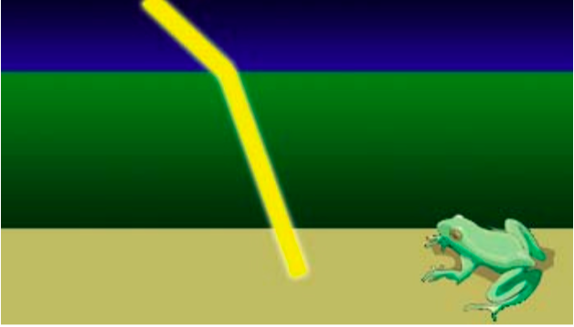
Ex1 :
Jeannette et Jean se lancent dans une chasse aux grenouilles nocturne. Jeannette pointe un pinceau lumineux vers la surface d’un étang avec un angle d’incidence de 25°. Sous l’eau, dont l’indice de réfraction est de 1,33, quelle sera la valeur de l’angle de réfraction?

Ex2 :
Un pinceau lumineux passe de l’air (n = 1) à une substance dont l’indice de réfraction est inconnu. Sachant que l’angle d’incidence était de 35° et que l’angle de réfraction a été de 20°, quelle est la valeur de l’indice de réfraction de cette substance?

Ex3 :
Sur le schéma suivant, quelle sera la mesure de l’angle de réfraction, si le milieu d’incidence est l’air (n = 1)?

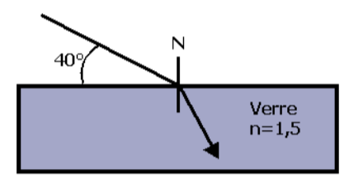

Ex4 :
Un pinceau lumineux provenant d’une masse d’air froid traverse perpendiculairement une masse d’air chaud dont la température est beaucoup plus élevée. Qu’arrivera-t-il au pinceau lumineux?
- Il sera dévié de façon à ce que son angle de réfraction soit plus petit que son angle d’incidence.
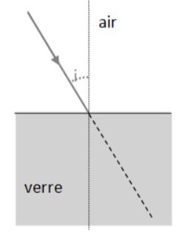
- Il sera dévié de façon à ce que son angle de réfraction soit plus grand que son angle d’incidence.
- Il ne sera pas dévié.

Ex5 :
Passage d’un rayon de l’air au verre :
On considère un rayon de lumière qui passe de l’air au verre. Il arrive avec un angle d’incidence i=25° sur l’interface air/verre. On donne : nair=1 et nverre=1,5
- Quel est le milieu 1 par lequel la lumière arrive ? Quel est le milieu 2 dans lequel la lumière est réfractée ?
- Calculer l’angle de réfraction r avec lequel le rayon passe dans l’air.
- Compléter le schéma, sans respecter la valeur de l’angle, en indiquant si le rayon s’écarte ou s’éloigne de la normale.
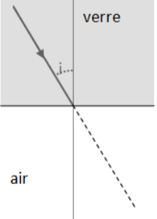
Ex6 :
On considère un rayon de lumière qui passe du verre à l’air. Il arrive avec un angle d’incidence i=25° sur l’interface verre/air. On donne : nair=1 et nverre=1,5
- Calculer l’angle de réfraction r avec lequel le rayon passe dans l’air.
- Compléter le schéma, sans respecter la valeur de l’angle, en indiquant si le rayon s’écarte ou s’éloigne de la normale.

Ex7 :
Une pièce de monnaie est au fond d’une piscine. Elle constitue une source lumineuse qui envoie des rayons lumineux dans toutes les directions de l’espace.
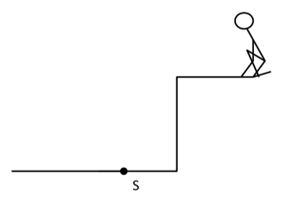
Un observateur situé au bord de la piscine comme l’indique le schéma ci-contre peut-il voir la pièce si la piscine est vide ? Expliquer en complétant le schéma.

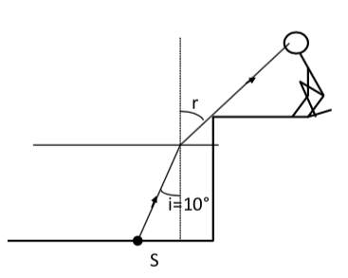

La piscine est maintenant remplie avec de l’eau.
D’après le schéma ci-contre, expliquer quel phénomène permet à l’observateur de voir la pièce, alors qu’il est dans la même position que précédemment.

Calculer la valeur de l’angle de réfraction r du rayon représenté sur la figure.
Dessiner sur le schéma le seul rayon provenant de S qui n’est pas dévié en passant de l’air dans l’eau.
Pour l’observateur, la pièce semble être située à l’endroit où se croisent le rayon réfracté et le rayon dessiné dans la question précédente. L’observateur voit-il la pièce plus près ou plus loin ?
L’indice de réfraction de l’air est na=1 ; celui de l’eau est ne=1,33.

